Figura 13: Etapa 8 – Pouca presença de Fibrina
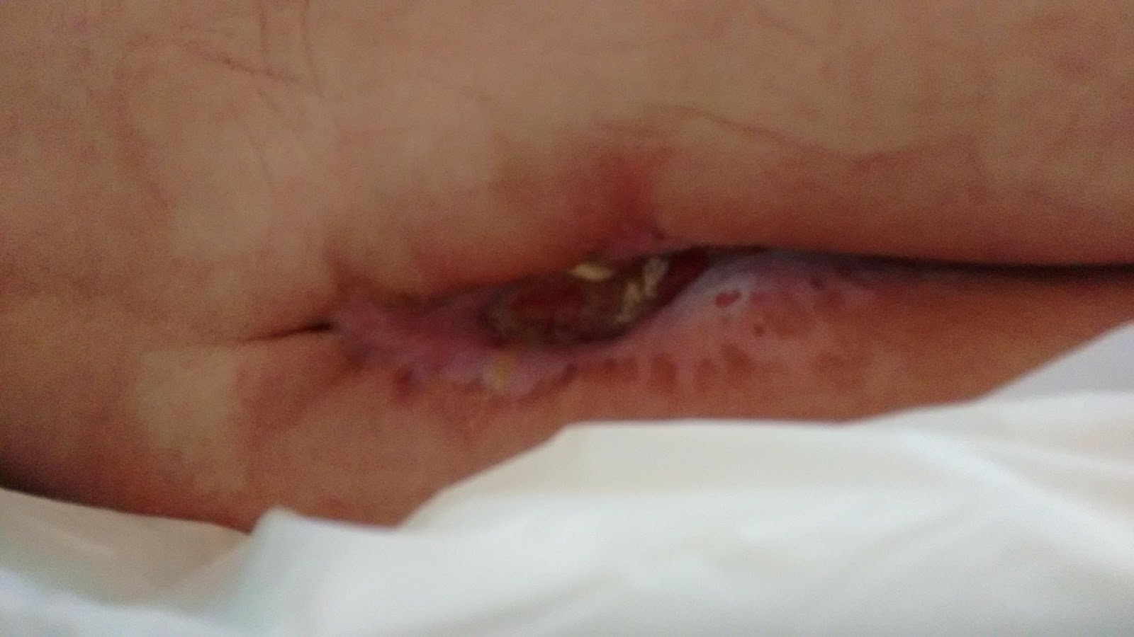
Fonte: acervo da pesquisadora

